**QUẢN LÝ THỜI GIAN NHÂN VIÊN**

1. **Sơ đồ thực thể liên kết**

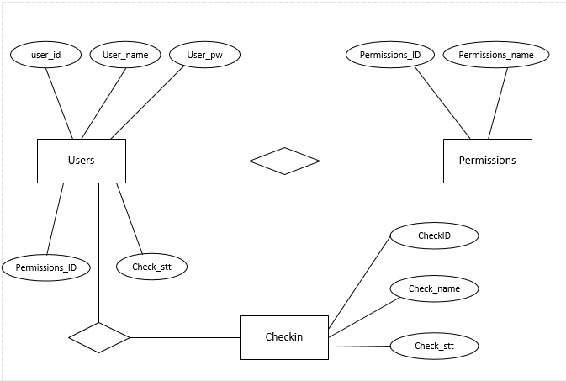

1. **Các thực thể và thuộc tính tương ứng**

**Users**(user_id, user_name, user_pw, Permissions_ID, Check_stt).

**Permissions**(Permission_ID, Permissions_name).

**Checkin**(CheckID, Check_name, Check_out).

1. **Các bảng dữ liệu**

* Bảng Users

|  |  |  |
| --- | --- | --- |
| **Thuộc tính** | **Kiểu dữ liệu** | **Mô tả** |
| user_id | int(4) | Mã người dùng |
| user_name | text | Tên người dùng |
| user_pw | text | Mật khẩu |
| Permissions_ID | int(4) | Mã phân quyền |
| Check_stt | bool | Trạng thái check in (có/không) |

* Bảng Permissions

|  |  |  |
| --- | --- | --- |
| **Thuộc tính** | **Kiểu dữ liệu** | **Mô tả** |
| Permissions_ID | int(4) | Mã phân quyền |
| Permissions_name | text | Tên mã phân quyền |

* Bảng Checkin

|  |  |  |
| --- | --- | --- |
| **Thuộc tính** | **Kiểu dữ liệu** | **Mô tả** |
| checkID | int(4) | Mã check in |
| check_name | text | Tên mã check in |
| check_stt | bool | Trạng thái check |

1. Screen transition

* Chức năng đăng nhập.

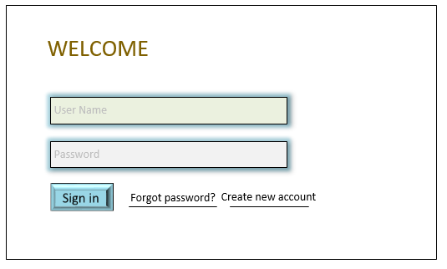

* Chức năng đăng ký.

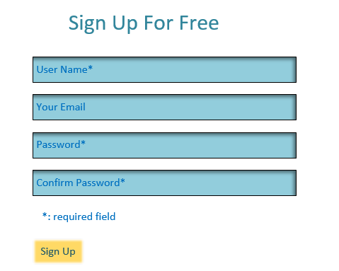

* Chức năng Check in – Check out.

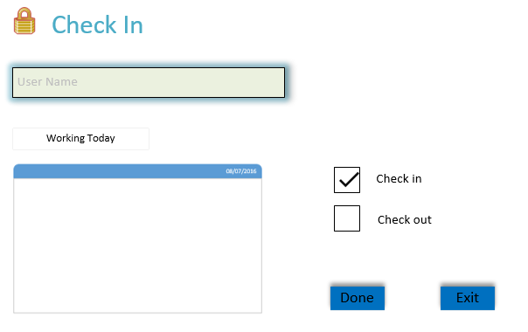

* Chức năng quản lý người dùng của Admin

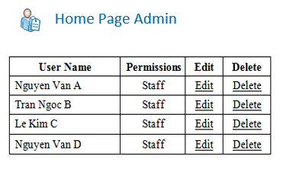

* Chức năng thêm người dùng của Admin

